Taller de química

1. Realice un mapa conceptual sobre la tabla periódica.

Es una disposición periódica de los elementos químicos en forma de tabla, ordenada por su número atómico, por su configuración de electrones y sus propiedades químicas

La tabla periodica fue inventanda en el año 1869 por el cientifico ruso Dmitri Mendelieyev

Tabla periodica de los elementos quimicos

Propiedades:

* Radio atómico
* Potencial de ionización
* Electronegatividad
* Estructura electrónica
* Valencia iónica
* Carácter metálico

Los elementos químicos se ordenan de acuerdo a sus propiedades de izquierda a derecha y de arriba para abajo, en orden decreciente de sus números atómicos

Que son los Isotopos

R/: Se denomina isótopos a los átomos de un mismo elemento, cuyos núcleos tienen una cantidad diferente de neutrones, y por lo tanto, difieren en número másico. La palabra isótopo se usa para indicar que todos los tipos de átomos de un mismo elemento químico (isótopos) se encuentran en el mismo sitio de la tabla periódica.

Cuales son los Isotopos del Hidrógeno, explique y dibuje

R/: Se conocen 3 isótopos del elemento hidrógeno

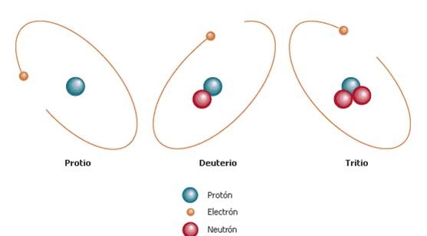

Realiza una línea de tiempo sobre la historia de la tabla periódica

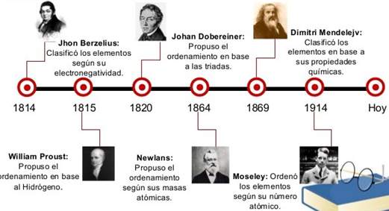

Realiza la actividad interactiva <https://cienciasnaturales.didactalia.net/recurso/tabla-periodica-con-simbolos/b98cacb6-78b8-79b7-2ad6-7076ff11a779> Toma evidencias de dicha actividad.

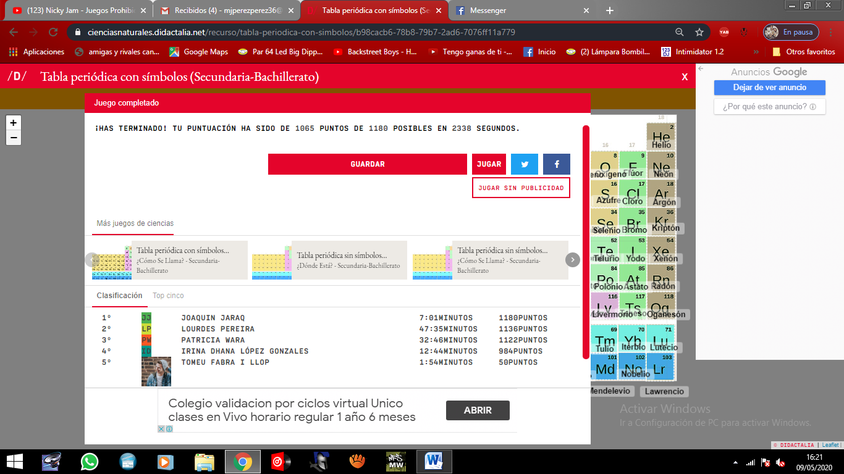

Evaluación

